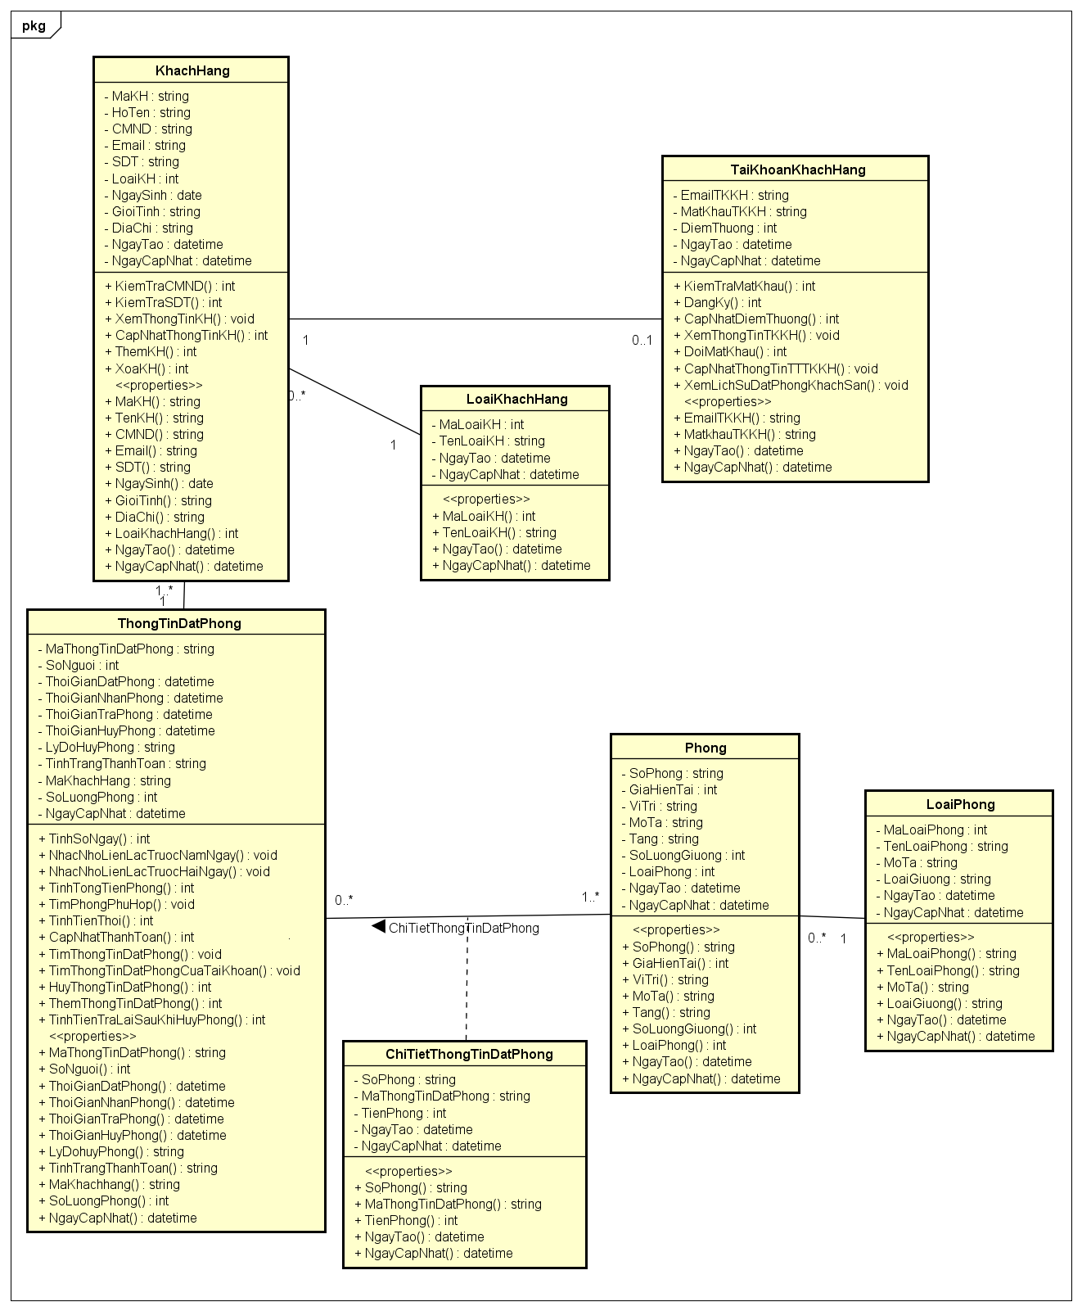

|  |  |  |
| --- | --- | --- |
| STT | Bảng | Mô tả |
| 1 | KhachHang | Lưu trữ thông tin khách hàng |
| 2 | TaiKhoanKhachHang | Lưu trữ thông tin tài khoản khách hàng |
| 3 | LoaiKhachHang | Lưu trữ thông tin loại khách hàng |
| 4 | ThongTinDatPhong | Lưu trữ thông tin đặt phòng của khách hàng |
| 5 | Phong | Lưu trữ thông tin phòng |
| 6 | ChiTietThongTinDatPhong | Lưu trữ chi tiết thông tin đặt phòng như thông tin đặt phòng đó có những phòng nào |
| 7 | LoaiPhong | Lưu trữ thông tin loại phòng |

|  |  |  |  |  |  |
| --- | --- | --- | --- | --- | --- |
| Mã số | TblKhachHang_ | | | | |
| Tham chiếu | [PT-1] – [CLASS-22] | | | | |
| Tên bảng | KhachHang | | | | |
| Danh sách các cột | | | | | |
| STT | Tên cột | Kiểu dữ liệu | Phạm vi | Thuộc tính | Ghi chú |
| 1 | MaKH | varchar | 10 | Khóa chính | Mã duy nhất giúp phân biệt giữa các khách hàng (VD: KH00000001) |
| 2 | HoTen | Nvarchar | 50 |  | Tên của khách hàng |
| 3 | CMND | Varchar | 12 |  | Chưng minh nhân dân của khách hàng |
| 4 | Email | Varchar | 50 | Đánh chỉ mục, khóa ngoại | Chưa thông tin email của khách hàng |
| 5 | SoDT | Varchar | 12 |  | Số điện thoại của khách hàng |
| 6 | LoaiKH | Int |  | Khóa ngoại | Chứa mã loại khách hàng |
| 7 | NgaySinh | Date |  |  | Ngày sinh của khách hàng |
| 8 | GioiTinh | Nvarchar | 5 |  | Nam hoặc Nữ |
| 9 | DiaChi | Nvarchar | 100 |  | Địa chỉ nơi ở của khách hàng |
| 10 | NgayTao | Datetime |  |  | Ngày tạo của dòng khách hàng này |
| 11 | NgayCapNhat | Datetime |  |  | Ngày cập nhật dòng khách hàng |

|  |  |  |  |  |  |
| --- | --- | --- | --- | --- | --- |
| Mã số | TblTaiKhoanKhachHang_ | | | | |
| Tham chiếu | [PT-1] – [CLASS-23] | | | | |
| Tên bảng | TaiKhoanKhachHang | | | | |
| Danh sách các cột | | | | | |
| STT | Tên cột | Kiểu dữ liệu | Phạm vi | Thuộc tính | Ghi chú |
| 1 | EmailTKKH | Varchar | 50 | Khóa chính | Email để đăng ký tài khoản khách hàng |
| 2 | MatKhauTKKH | Varchar | 200 | Được hash, đánh chỉ mục | Tài khoản để đăng nhập tài khoản khách hàng |
| 3 | NgayTao | Datetime |  |  | Ngày tạo tài khoản khách hàng |
| 4 | NgayCapNhat | Datetime |  |  | Ngày cập nhật tài khoản khách hàng |

|  |  |  |  |  |  |
| --- | --- | --- | --- | --- | --- |
| Mã số | TblLoaiKhachHang_ | | | | |
| Tham chiếu | [PT-1] – [CLASS-24] | | | | |
| Tên bảng | LoaiKhachHang | | | | |
| Danh sách các cột | | | | | |
| STT | Tên cột | Kiểu dữ liệu | Phạm vi | Thuộc tính | Ghi chú |
| 1 | MaLoaiKH | Int |  | Khóa chính | Mã duy nhất giúp phân biệt giữa các loại khách hàng |
| 2 | TenLoaiKH | Nvarchar | 20 |  | Tên loại khách hàng |
| 3 | NgayTao | Datetime |  |  | Ngày tạo loại khách hàng |
| 4 | NgayCapNhat | Datetime |  |  | Ngày cập nhật loại khách hàng |

|  |  |  |  |  |  |
| --- | --- | --- | --- | --- | --- |
| Mã số | TblThongTinDatPhong_ | | | | |
| Tham chiếu | [PT-1] – [CLASS-10] | | | | |
| Tên bảng | ThongTinDatPhong | | | | |
| Danh sách các cột | | | | | |
| STT | Tên cột | Kiểu dữ liệu | Phạm vi | Thuộc tính | Ghi chú |
| 1 | MaThongTinDatPhong | Varchar | 10 | Khóa chính | Mã duy nhất giúp phân biệt giữa các thông tin đặt phòng (VD: DP00000001) |
| 2 | SoNguoi | Int |  |  | Cho ta biết đặt phòng cho bao nhiêu người |
| 3 | ThoiGianDatPhong | Datetime |  |  | Cho biết đặt phòng khi nào |
| 4 | ThoiGianNhanPhong | Datetime |  |  | Cho biết nhận phòng khi nào |
| 5 | ThoiGianTraPhong | Datetime |  |  | Cho biết trả phòng khi nào |
| 6 | ThoiGianHuyPhong | Datetime |  |  | Cho biết hủy phòng khi nào |
| 7 | LyDoHuyPhong | Nvarchar | 200 |  | Ghi chú tại sao khách hàng hủy phòng |
| 8 | TinhTrangThanhToan | Nvarchar | 20 |  | Gồm chưa thanh toán và đã thanh toán |
| 9 | MaKhachHang | Nvarchar | 10 | Khóa ngoại, đánh chỉ mục | Cho biết thông tin đặt phòng này là của khách hàng nào |
| 10 | SoLuongPhong | Int |  |  | Cho biết đặt bao nhiêu phòng |

|  |  |  |  |  |  |
| --- | --- | --- | --- | --- | --- |
| Mã số | TblPhong_ | | | | |
| Tham chiếu | [PT-1] – [CLASS-9] | | | | |
| Tên bảng | Phong | | | | |
| Danh sách các cột | | | | | |
| STT | Tên cột | Kiểu dữ liệu | Phạm vi | Thuộc tính | Ghi chú |
| 1 | SoPhong | Varchar | 3 | Khóa chính | Mã duy nhất giúp phân biệt giữa các phòng (VD: 301) |
| 2 | GiaHienTai | Int |  |  | Lưu trữ giá hiện tại của phòng |
| 3 | ViTri | Nvarchar | 50 |  | Mô tả về vị trí của phòng (VD: “Nhìn ra biển”, “Nhìn ra thành phố”, “Nhìn ra núi”, “Nhìn ra rừng”,...) |
| 4 | MoTa | Nvarchar | 100 |  | Mô tả những chí tiết đặc biết thêm cho phòng |
| 5 | Tang | Int |  |  | Cho biết phòng nằm ở tầng thứ mấy |
| 6 | SoLuongGiuong | Int |  |  | Cho biết phòng có bao nhiêu giường |
| 7 | LoaiPhong | Int |  | Khóa ngoại, đánh chỉ mục | Cho biết phòng thuộc loại phòng nào |
| 8 | NgayTao | Datetime |  |  | Thời gian tạo phòng |
| 9 | NgayCapNhat | Datetime |  |  | Thời gian cập nhật phòng |

|  |  |  |  |  |  |
| --- | --- | --- | --- | --- | --- |
| Mã số | TblChiTietThongTinDatPhong_ | | | | |
| Tham chiếu | [PT-1] – [CLASS-11] | | | | |
| Tên bảng | ChiTietThongTinDatPhong | | | | |
| Danh sách các cột | | | | | |
| STT | Tên cột | Kiểu dữ liệu | Phạm vi | Thuộc tính | Ghi chú |
| 1 | SoPhong | Varchar | 3 | Khóa ngoại, tổ hợp cho khóa chính | Cho biết là thông tin chi tiết từng phòng mà khách hàng đặt trong một thông tin đặt phong |
| 2 | MaThongTinDatPhong | Varchar | 12 | Khóa ngoại, tổ hợp cho khóa chính | Cho biết là của thông tin đặt phòng nào |
| 3 | TienPhong | Int |  |  | Lưu trữ số tiền lúc đặt phòng chứ không phải giá hiện tại của phòng |
| 4 | NgayTao | Datetime |  |  | Thời gian tạo chi tiết thông tin đặt phòng |
| 5 | NgayCapNhat | Datetime |  |  | Thời gian cập nhật cập nhật chi tiết thông tin đặt phòng |

|  |  |  |  |  |  |
| --- | --- | --- | --- | --- | --- |
| Mã số | TblLoaiPhong_ | | | | |
| Tham chiếu | [PT-1] – [CLASS-8] | | | | |
| Tên bảng | LoaiPhong | | | | |
| Danh sách các cột | | | | | |
| STT | Tên cột | Kiểu dữ liệu | Phạm vi | Thuộc tính | Ghi chú |
| 1 | MaLoaiPhong | Int |  | Khóa chính | Mã duy nhất giúp phân biệt giữa các loại phòng |
| 2 | TenLoaiPhong | Nvarchar | 20 |  | Lưu trữ tên của loại phòng |
| 3 | MoTa | Nvarchar | 50 |  | Mô tả cho loại phòng đó |
| 4 | LoaiGiuong | Nvarchar | 30 |  | Cho biết giường trong phòng là giường đơn, giường kép hay là giường gì khác |
| 5 | NgayTao | Datetime |  |  | Thời gian tạo loại phòng |
| 6 | NgayCapNhat | Datetime |  |  | Thời gian cập nhật cập nhật loại phòng |